Genetiske arvelige sygdomme – en uheldig familie
A: Nedenstående skema viser et stamtræ over en familie med en autosomal dominant sygdom. Anna har en syg storebror, en syg storesøster og en rask lillebror. Hun planlægger at få børn, og hun ønsker at vide hvad risikoen er for at hendes børn får sygdommen.
Du skal nu forklare Anna:
- Hvad forskellen er på en autosomal og en kønsbunden sygdom er.
- Hvad forskellen på en dominant og en recessiv genetisk sygdom er.
- Om hendes fremtidige børn risikerer at få sygdommen.
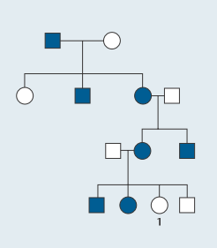
Anna
http://www.nucleus.dk/butik/materiale/?id=67

B: Anna får nu fået tvillinger, en dreng, Peter, og en pige, Julie. Annas far, Jens, er rød-grøn farveblind, en tilstand som nedarves X-bundet, recessivt. Børnenes far, Jakob, er ikke rød-grøn farveblind.
Du skal nu forklare Anna og Jakob:
- Hvad risikoen er for at Julie er farveblind.
- Hvad risikoen er for at Peter er farveblind.
C: Jakob, som ellers er rask, får nu at vide at hans far, Hans, har Huntingtons sygdom.
Du skal nu forklare Jakob (og Anna):
- Hvad sandsynligheden er for at han udvikler Huntingtons sygdom senere i livet.
- Hvad sandsynligheden er for at Peter vil arve sygdommen.

